**Entrega de desafío – SASS II y SEO**

Se creó el archivo de variables y se importó en el archivo de scss para copilar todo en el css.

En el archivo de variables se creó:

Ancho y alto para realizar las operaciones en el archivo de scss “style”

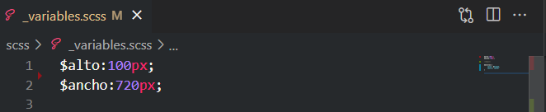

**MAP**

* Se utilizó bucles para los tamaños de fuentes. Se creó un archivo llamado “_bucles” y se utilizaron las diferentes clases para los títulos correspondientes.

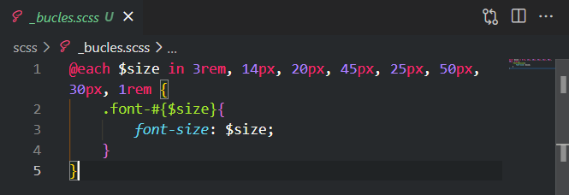

* Se utilizó la key estilos llamando a map-get() para los estilos de color del body, alinear al centro los textos

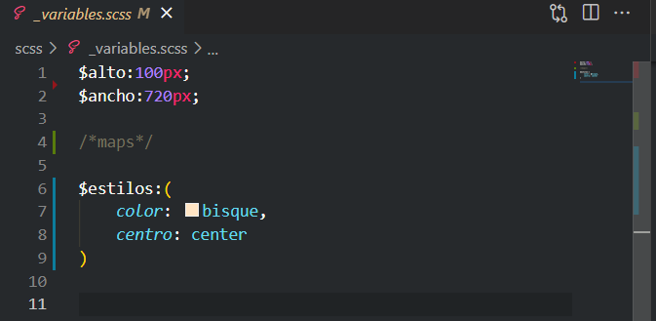

**EXTEND**

Se utilizó el extend para las clases de imagen__accesorio:

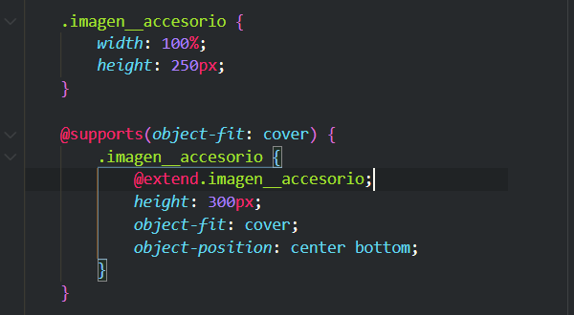

**MIXINS**

Se utilizó MIXINS para los tamaños de ancho y alto

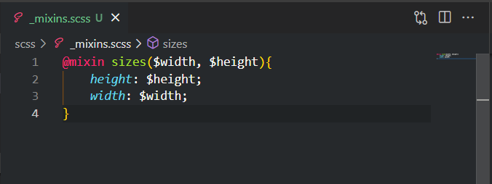

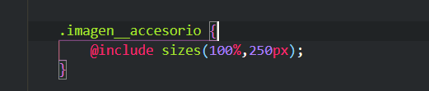

**SEO**

**Descripción:** se agrego la descripción de “Venta de accesorios y calzados para hombres, mujeres y niños”

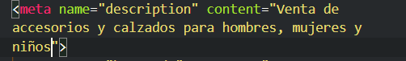

**Palabras claves:** se agrego las palabras claves de "CALZADOS, CALZADO, AROS, COLLARES, ZAPATILLAS, ZAPATOS, CARTERAS, MOCHILAS, BILLETERAS"

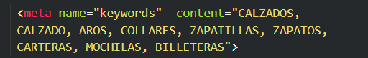

**Encabezado**: para el encabezado del h1 utilicé los siguientes textos para las diferentes secciones:

* “Home” para index.html
* “Mujeres” para mujeres.html
  + “Ojotas - Sandalias” para mujeres-ojotas-sandalias.html
  + “Botas” para mujeres-botas.html
  + “Zapatillas” para mujeres-zapatillas.html
* “Hombres” para hombres.html
  + “Ojotas - Sandalias” para hombres-ojotas-sandalias.html
  + “Botas” para hombres-botas.html
  + “Zapatillas” para hombres-zapatillas.html
* “Niños” para niños.html
  + “Ojotas - Sandalias” para niños-ojotas-sandalias.html
  + “Botas” para niños-botas.html
  + “Zapatillas” para niños-zapatillas.html
* “Accesorios” para accesiorios.html
  + “Bijouterie” para accesorios-bijouterie.html
  + “Medias” para accesorios-medias.html
* “Marroquinería para marroquineria.html
  + “Billeteras” para marroquineria-billeteras.html
  + “Carteras” para marroquineria-carteras.html
* “Mochilas” para mochilas.html
  + “Mochilas escolares” para mochilas-escolares.html
  + “Mochilas de cuero” para mochilas-cuero.html
* “Sobre Nosotros” para nosotros.html
* “Contactanos” para contactanos.html

